# Introdução

O Supreme Netplay foi feito em base da edição do Netplay 1.7 para o MySQL, sendo assim seus autores originais também têm créditos sobre este netplay.

No Supreme Netplay estão conteúdos de propriedade da “RPG-Soft”, ou seja, a “RPG-Soft” tem propriedade sobre o Supreme Netplay, sempre que modificar e/ou publicar scripts criados de/com a participação do maker “Dark D. Vicius” você terá que deixar créditos a RPG-Soft.

# Instalação do Servidor

Instalando o Ruby(1.86) com o GNOME:

Caso você já tenha o Ruby sem o GNOME instalado você poderá pular para o passo “C”

Caso você já tenha os dois instalados pule para o próximo tópico

1. O primeiro passo é fazer o download do Ruby, você poderá encontrá-lo nesse link:

<http://www.mediafire.com/?th3wlbyzh4m>

1. Após o termino do download abra o arquivo, vamos seguir os seguintes passos:
2. Na primeira janela “Welcome” apenas clique em “Next”

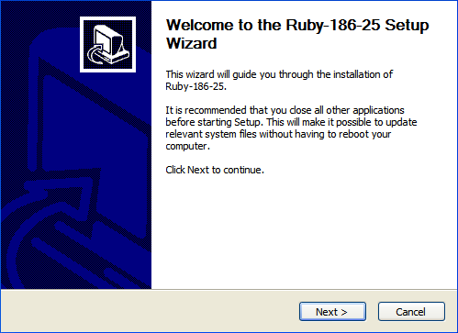

1. Na janela “Liscense” apenas clique em “I Agree”

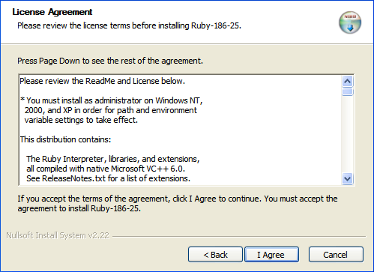

1. Agora você terá três opções, a 1ª opção é o Ruby este você não poderá desligar a 2ª opção é o SciTE, um super editor de texto que poderá te ajudar a programar em Ruby, porém você poderá desabilitá-lo, a 3ª opção são as RubyGems deixe-as ativadas, pôr final clique em “Next”

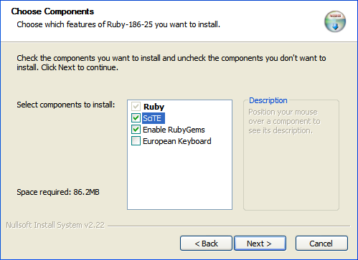

1. Na janela “Choose Install Location” apenas clique “Next”

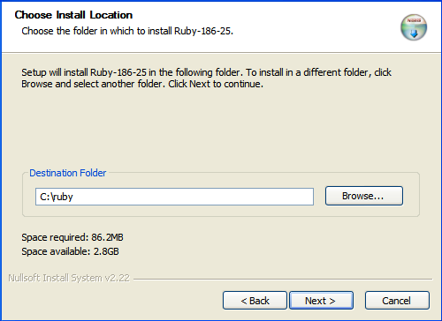

1. Na janela “Choose Start Menu Folder”, aqui você poderá selecionar o nome da pasta do Ruby no menu iniciar, apenas clique em “Install”

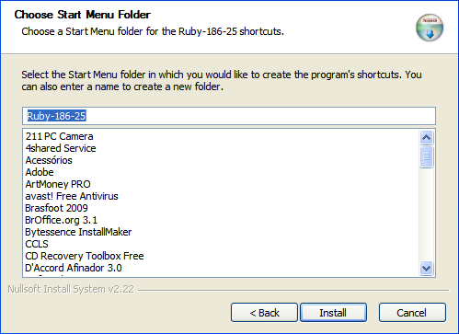

1. Nessa janela o Ruby será instalado automaticamente, isso poderá durar alguns minutos, quando terminar apenas clique em “Next”

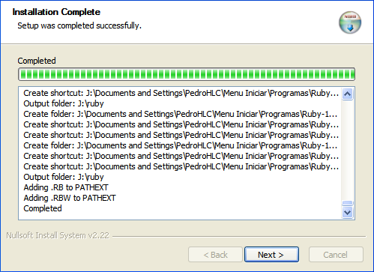

1. Para terminar na janela “Completing” desative a opção “Show Readme” e clique em “Finish”. Reinicie o computador antes de prosseguir com o resto do tutorial!

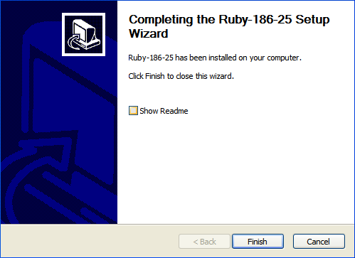

1. Para começar precisaremos do GNOME, você poderá encontrá-lo nesse link:

<http://www.4shared.com/file/124832510/6bde54a1/ruby-gnome2-0160-1-i386-mswin32Interface_Grfica_GTK_para_Ruby.html>

1. Após o termino do download abra o arquivo, siga os seguintes passos:
2. Na primeira janela “Welcome” apenas clique em “Next”

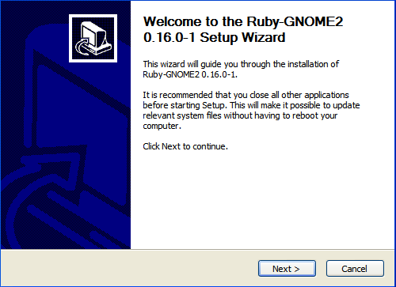

1. Na janela “Liscense” selecione a caixa “I accept...” e clique em “Next”

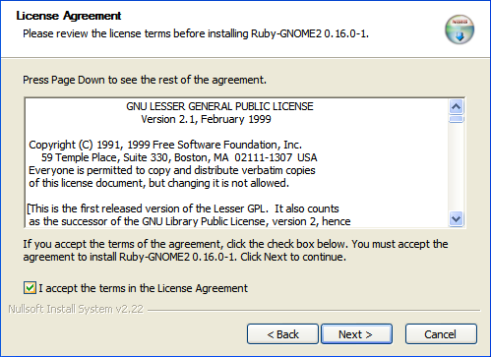

1. Nessa janela “Choose Components”, ative as três caixas e clique em “Next”

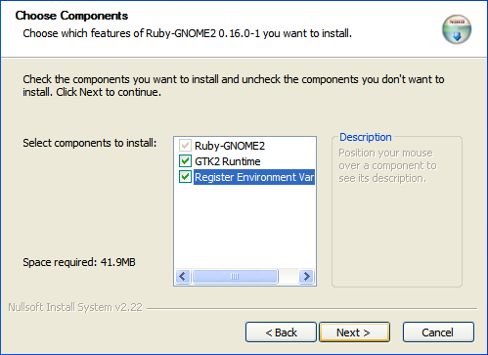

1. Na janela “Choose Install Location” você deverá selecionar a pasta aonde o ruby foi instalado, porém o programa já deve ter detectado sozinho, caso contrario, use a pasta que você usou no passo B5, pressione “Next”

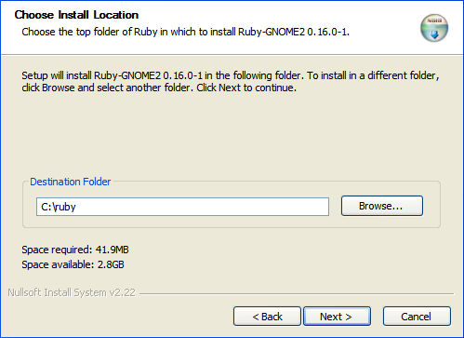

1. Agora na janela “Choose Start Menu Folder” você deverá escolher o nome da pasta do GNOME no menu iniciar, apenas clique em “Install”

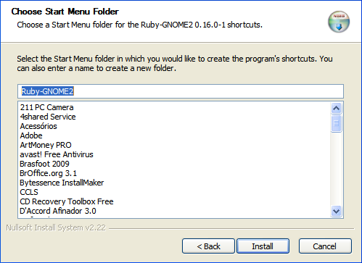

1. Na janela “Installing” o GNOME será instalado automaticamente, quando terminar a janela será alterado automaticamente...
2. Na janela “Completing” desmarque a caixa “Show Readme”, e pressione “Finish”

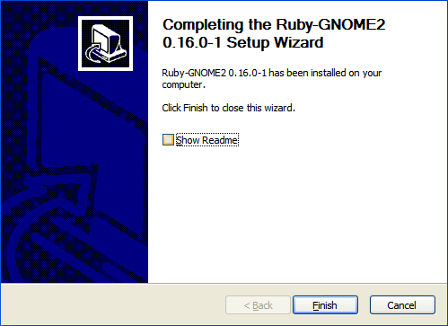

1. Após a instalação do GNOME é aconselhado reiniciar o computador. Vamos agora instalar o I18n, para isso apenas siga os seguintes simples passos:
2. Clique em “Iniciar”, e depois em “Executar”
3. Na Janela do “Executar” digite “cmd” (sem “”)
4. Tecle OK e uma janela ao estilo console deverá se abrir
5. Nessa janela digite "gem install I18n” (i maiúsculo e sem “”)

Caso não ocorra um erro, espere poder digitar de novo e digite “exit” (sem “”) e tecle Enter

Caso ocorra um erro, junto ao Server se encontra um arquivo “i18n-0.2.0.gem”, copie-o e cole-o no diretório “C:\”, após isso siga novamente até o passo três e então na janela digite “gem install C:\i18n-0.2.0.gem”, quando você poder escrever novamente, digite “exit”(sem “”) e pressione Enter

Instalando o MySQL e o Navcat

1. Para começar vamos fazer o download do MySQL na versão 5.1.39

<http://ftp.astral.ro/mirrors/mysql.com/Downloads/MySQL-5.1/mysql-essential-5.1.39-win32.msi>

1. Após o termino do download abra o arquivo, siga os seguintes passos:
2. Na 1ª Janela (Welcome to The Setup): Clique em "Next"

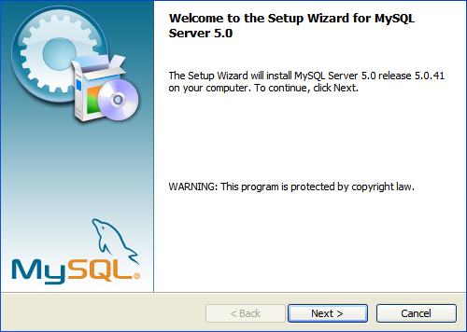

1. Na 02ª Janela (Setup Type): Selecione "Complete" e clique em "Next"

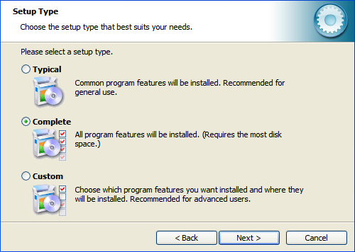

1. Na 03ª Janela (Ready To Install): Clique em "Install"

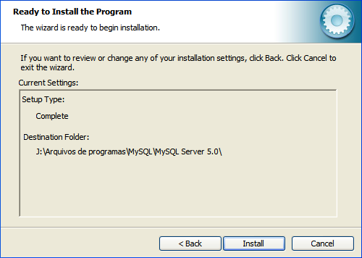

1. Na 4ª Janela (Installing MySQL): O MySQL irá se instalar automaticamente
2. Na 05ª Janela (MySQL Enterprise): Clique em "Next"

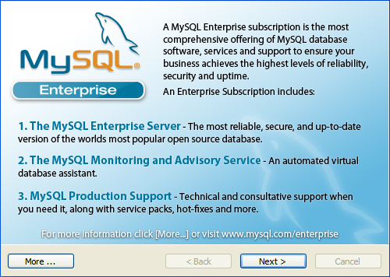

1. Na 06ª Janela (MySQL Enterprise): Clique em "Next"

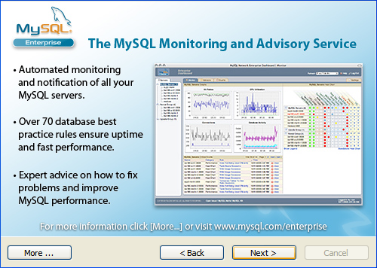

1. Na 07ª Janela (Wizard Complete): Marque a caixa "Configure the MySQL", e clique em "Finish"

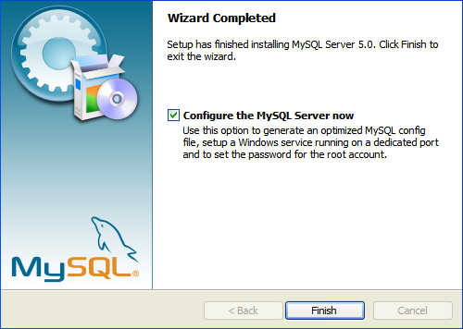

1. Na 08ª Janela (Welcome to the MySQL): Clique em "Next"

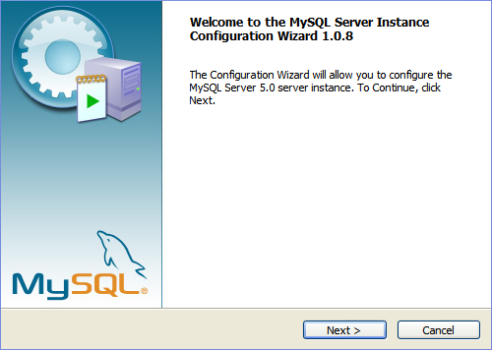

1. Na 09ª Janela (MySQL Server Instance): Selecione "Detailed" e clique em "Next"

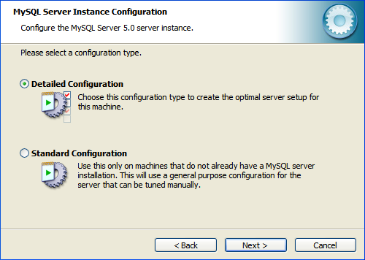

1. Na 10ª Janela (MySQL Server Instance): Selecione “Developer” se você estiver usando um PC comum, ou “Dedicated” se for um servidor dedicado(no caso vou usar “Developer”)!

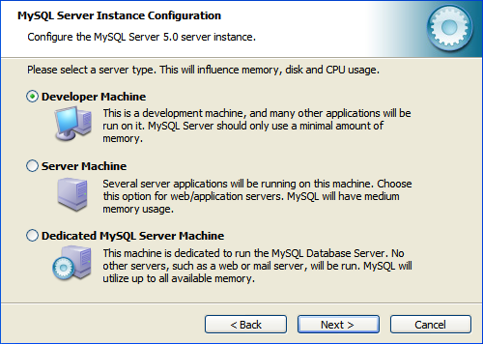

1. Na 11ª Janela (MySQL Server Instance): Selecione "Multifunctional" e clique em "Next"

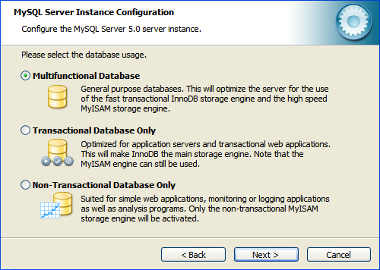

1. Na 12ª Janela (MySQL Server Instance): Na primeira caixa branca selecione a unidade do seu HD em que a maioria dos programas são instalados, na segunda caixa branca selecione "Installation Path", então clique em "Next"

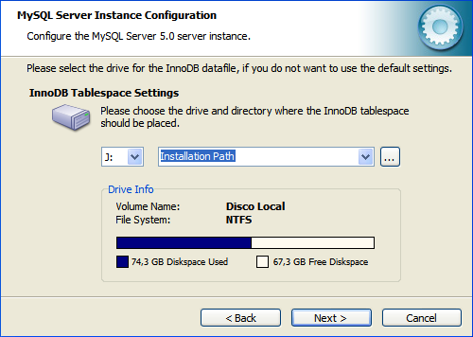

OBS: O meu HD é “J:” o seu provavelmente é “C:”

1. Na 13ª Janela (MySQL Server Instance): Selecione "Decision" e clique em "Next"

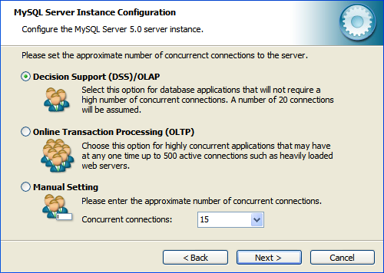

1. Na 14ª Janela (MySQL Server Instance): Marque as duas caixas("Enable TCP/IP" e "Enable Strict"), e no espaço "Port Number" selecione a porta que deseja usar para o MySQL(aconselhado "3306"), então clique em "Next"

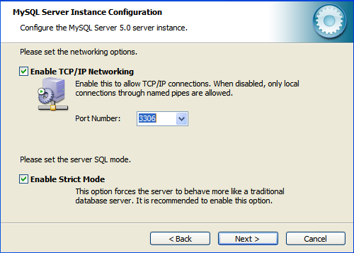

1. Na 15ª Janela (MySQL Server Instance): Selecione "Manual", selecione o "Character Set" como "latin1" e clique "Next"

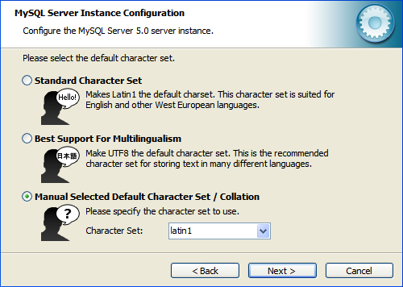

1. Na 16ª Janela (MySQL Server Instance): Marque as três caixas, selecione o "Service Name" como "MySQL", e clique em "Next"

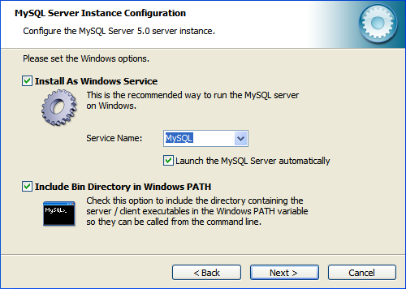

1. Na 17ª Janela (MySQL Server Instance): Marque a caixa "Modify Security" e o "Enable root acess', desmarque o "Create An Anonymous", escolha uma senha para o MySQL e coloque-a nos espaços em branco, clique em "Next"

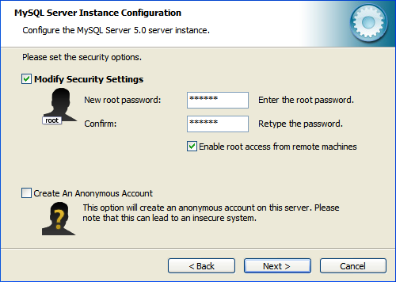

1. Na 18ª Janela (MySQL Server Instance): Clique em "Execute", quando estiver disponível clique em "Finish"

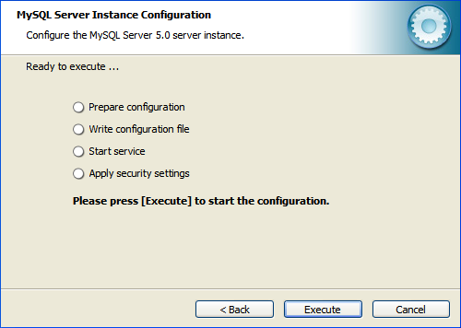

1. Para começar vamos fazer o download do Navcat 8.0 com o crack

<http://www.4shared.com/file/56586812/c61a3d50/Navicat_80__Crack.html>

1. Após o termino do download abra o arquivo, siga os seguintes passos:
2. Extraia o arquivo compactado
3. Abra o "Navicat 8.0.exe"
4. Na 01ª Janela (Welcome): Clique em "Next"

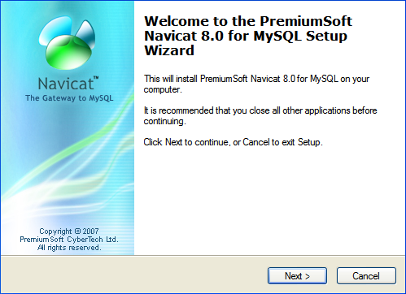

1. Na 02ª Janela (License): Selecione "I accept" e clique em "Next"

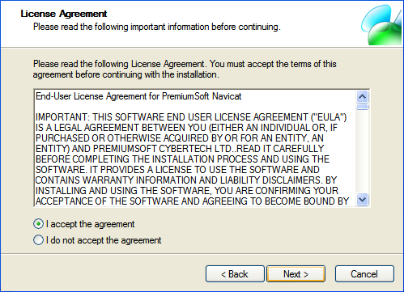

1. Na 03ª Janela (Select Destination): Selecione o diretório aonde pretende instalar o Navcat, clique em "Next"(Caso aparecer uma mensagem clique em "Yes"/"Sim")

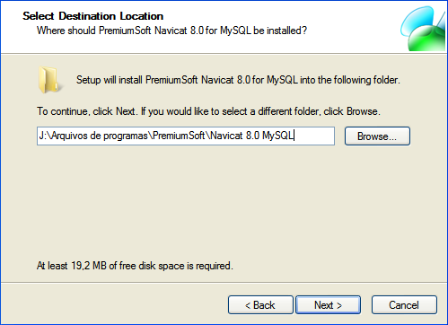

1. Na 04ª Janela (Select Start Menu Folder): Apenas clique em "Next"

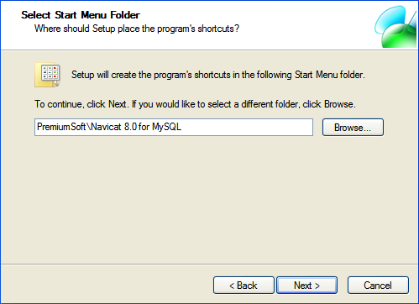

1. Na 05ª Janela (Select Additional): Marque a primeira caixa, desmarque a segunda e clique em "next"

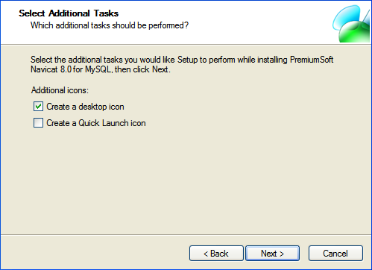

1. Na 06ª Janela (Ready To Install): Clique em "Install"

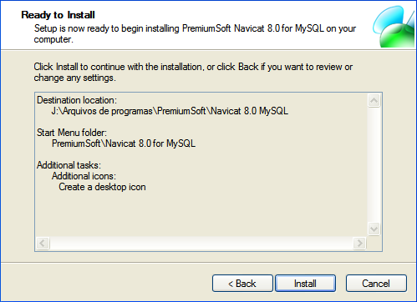

1. Na 07ª Janela (Installing): o Navcat deverá se instalar automaticamente
2. Na 08ª Janela (Completing): Clique em "Finish"

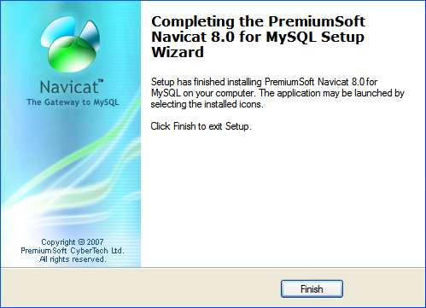

1. Voltando a pasta aonde o arquivo compactado foi extraído, abra o arquivo "Crack.exe" na pasta "Crack"
2. Clique em Patch espere aparecer "*PATCHING DONE*" e feche! 

OBS: Sim, eu apoio a pirataria!

1. Reinicie o computador, Abra o Navicat pelo ícone na área de trabalho e siga os seguintes passos:
2. Clique no icone "Connection"



1. Configure a janela desse jeito:

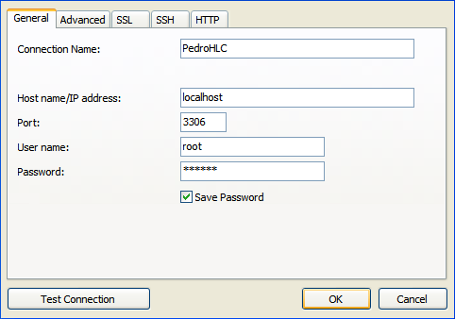

Em "Connection Name" coloque o seu nome

Em "Host Name\Ip" coloque "localhost"(sem "")

Em "Port" coloque a porta que você selecionou para o MySQL

Em "User Name" coloque "root"(sem "", este é o nome do usuário da sql, vc deverá usa-lo na configuração do server, não é possível altera-lo)

Em "Password" coloque a senha que você escolheu para o MySQL

Selecion "Save Passoword" e clique em "OK"

1. Clique 2 vezes com o lado esquerdo do mouse na conexão que apareceu na lista "Connections"

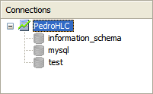

1. Agora clique nela com o lado direito do mouse e selecione "New Database"

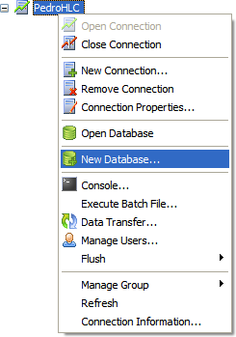

1. Complete dessa forma:

Em “Enter Database Name”: "Nome do seu jogo"(sem "", tudo junto, minusculo e sem caracteres especiais; ex: supremenetplay)

Em “Character Set”: "latin1 - cp 1252"

Em “Collation”: "latin1_swedish_ci"

E clique em OK

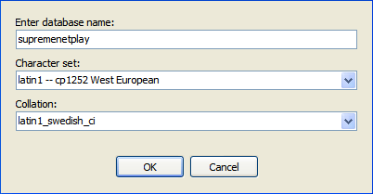

1. Repare que agora apareceu uma nova database com o nome que você escolheu clique 2 vezes sobre ela com o lado esquerdo do mouse, para que o ícone fique verde

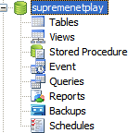

1. Agora clique sobre a mesma com o lado direito do mouse e selecione "Execute Batch File"

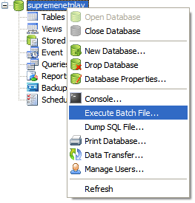

1. Na nova janela, clique sobre os "...", selecione o arquivo "Backup.sql" na pasta do servidor, em "Encoding" selecione "Default" e clique em "Start"

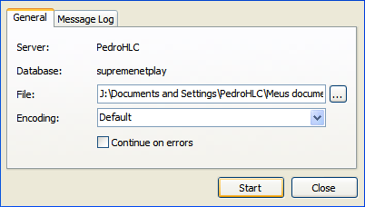

1. Feche o Navicat, e divirta-se!